Реестр самовольно установленных и (или) незаконно эксплуатируемых временных сооружений на территории Ленинского района городского округа город Воронеж, подлежащих демонтажу.
В связи с переносом назначена новая демонтажа временных объектов, который состоится 07.04.2020 в 10.00. Последующее складирование демонтированных элементов будет осуществляться на территории МКУ «КБУ Ленинского района» по адресу: ул. Кривошеина 15/1.

№п/п | Место нахождения объекта, вид сооружения, дата выявления | Фото
1 | Хозяйственная постройка , ул. 9 Января, 48. | 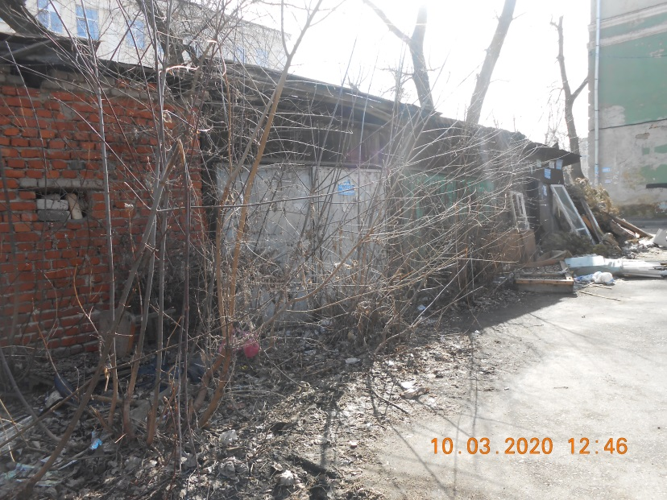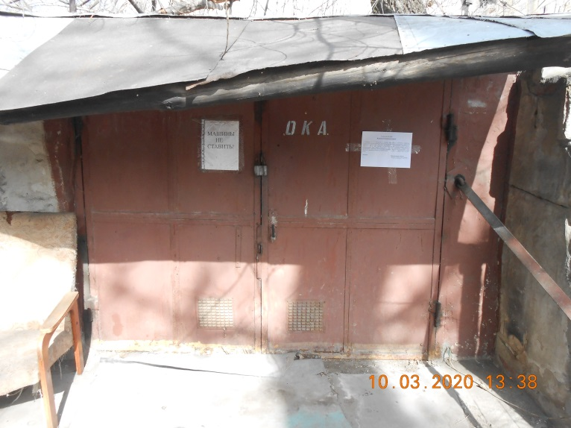
2 | Хозяйственная постройка , ул. 9 Января, 48. | 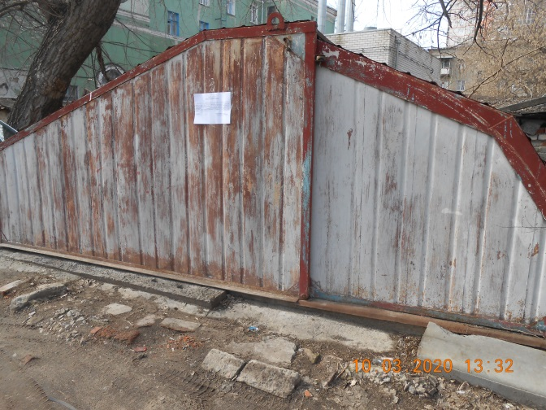
3 | Хозяйственная постройка , ул. 9 Января, 48. | 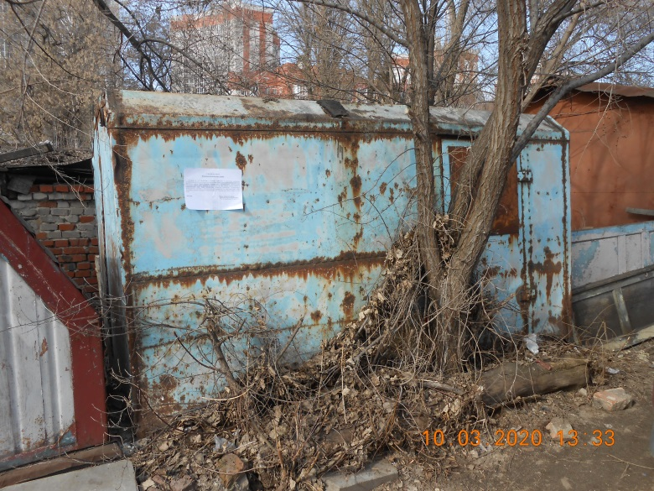
4 | Хозяйственная постройка , ул. 9 Января, 48. | 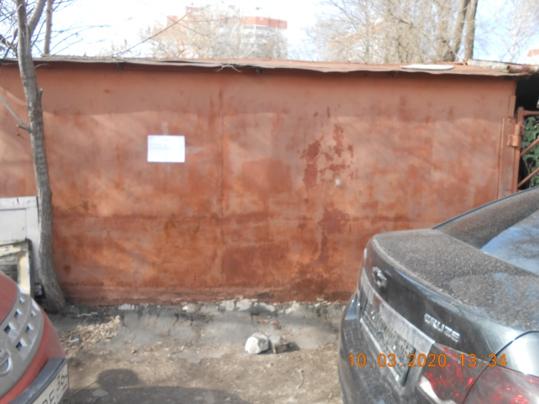
5 | Хозяйственная постройка , ул. 9 Января, 48. | 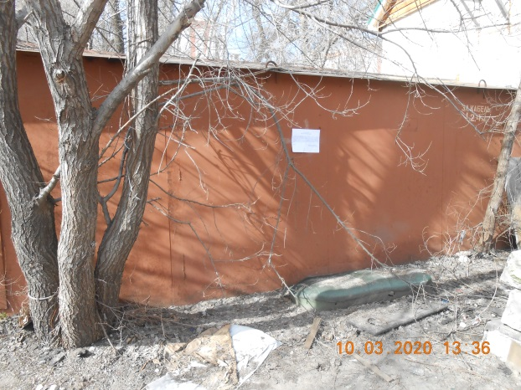
6 | Хозяйственная постройка , ул. 9 Января, 48. | 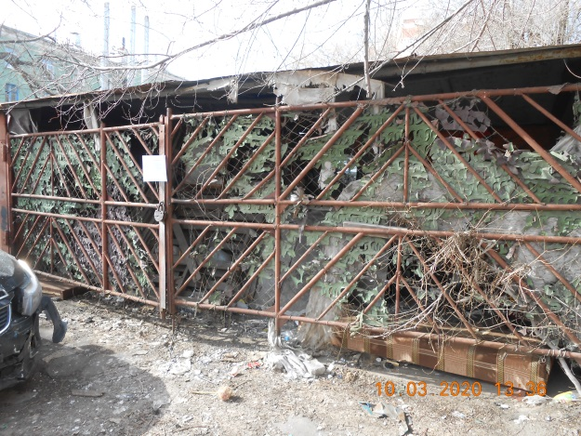
7 | Хозяйственная постройка , ул. 9 Января, 48. | 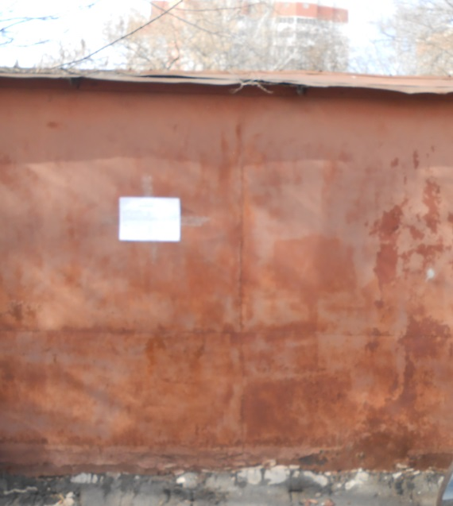
8 | Хозяйственная постройка , ул. 9 Января, 44. | 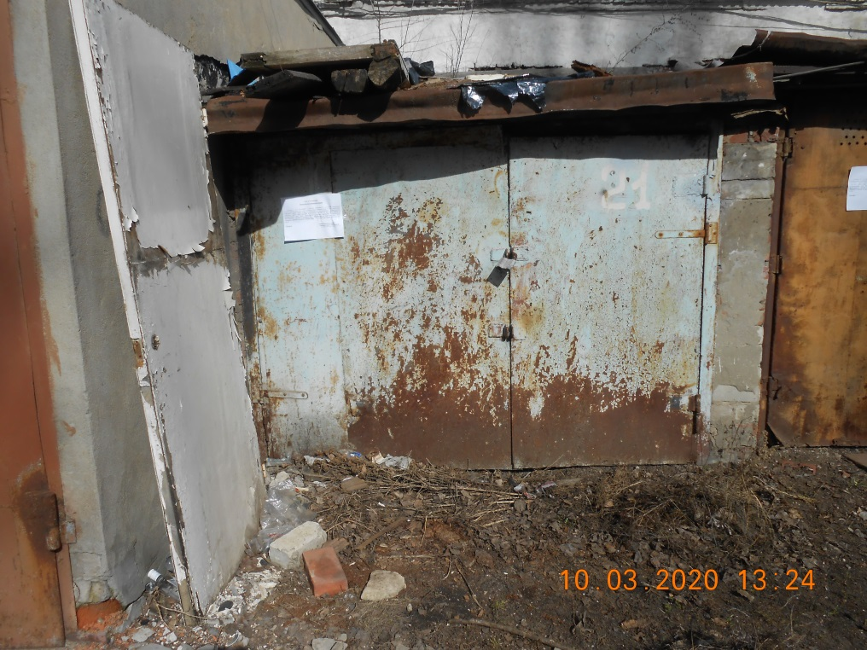
9 | Хозяйственная постройка , ул. 9 Января, 44. | 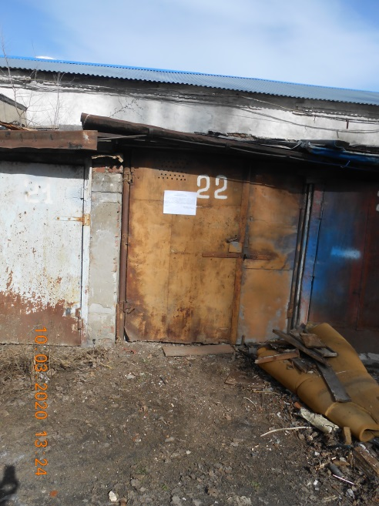
10 | Хозяйственная постройка , ул. 9 Января, 44. | 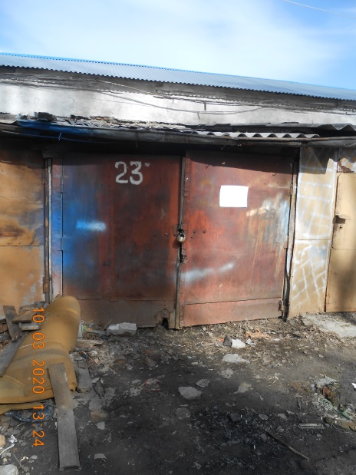
11 | Хозяйственная постройка , ул. 9 Января, 44. | 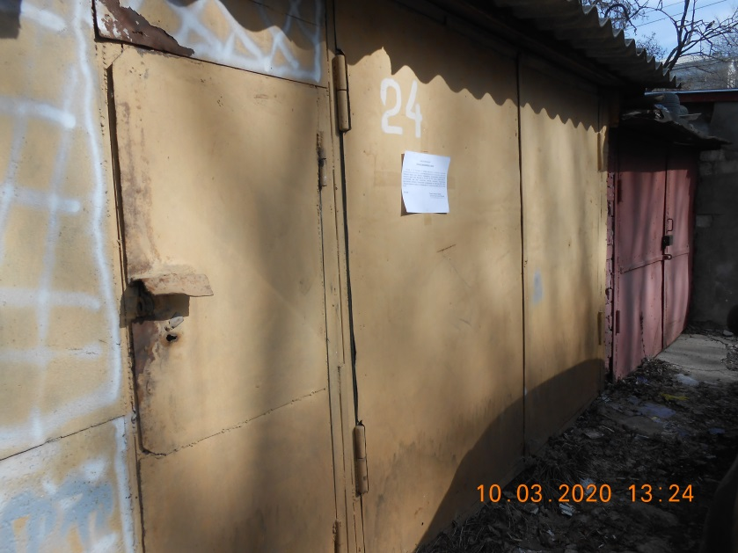
12 | Хозяйственная постройка , ул. 9 Января, 44. | 